2018台味米其林米食創意料理比賽得獎照片
競賽名稱：2018台味米其林米食創意料理比賽
競賽地點：屏東縣高樹鄉高美大橋高樹端農地
競賽日期：107年6月30日
指導老師：陳宮妹師、蔡宛汝師
帶隊老師：蔡宛汝師
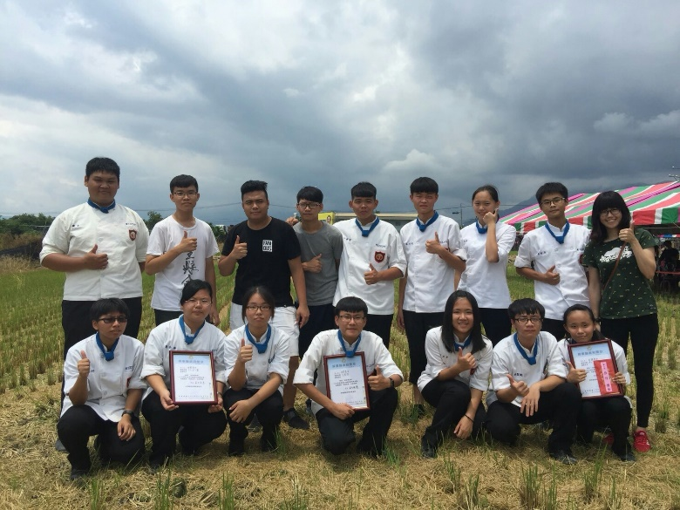 | 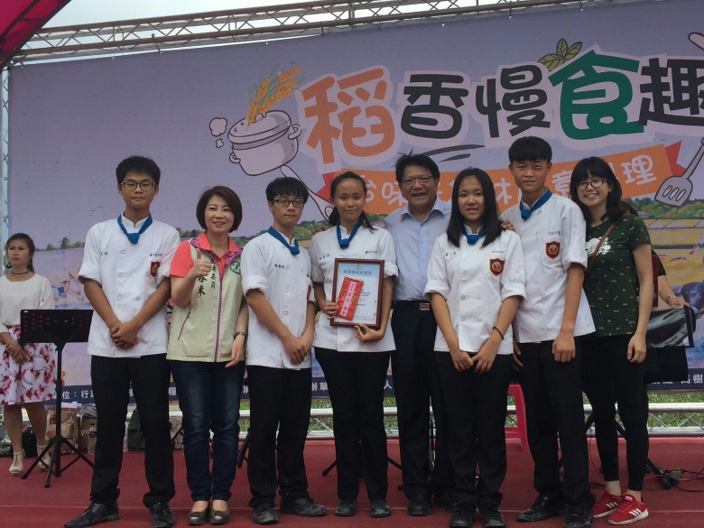
參賽學生與帶隊老師合影 | 餐一5黃冠咸、陳姿涵、陳智銘與餐一6蔡明辰、 黃若慈【呷5戰蒸】獲得學生組【佳作】
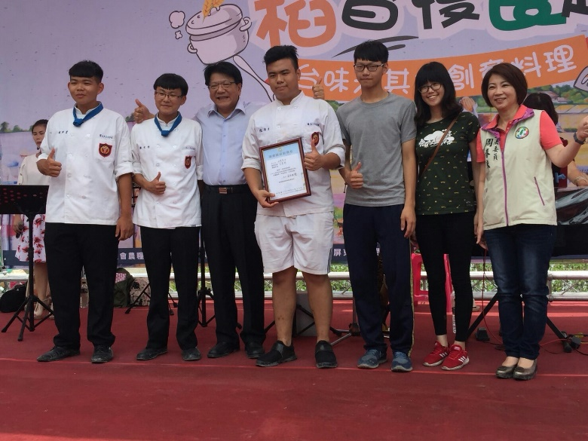 | 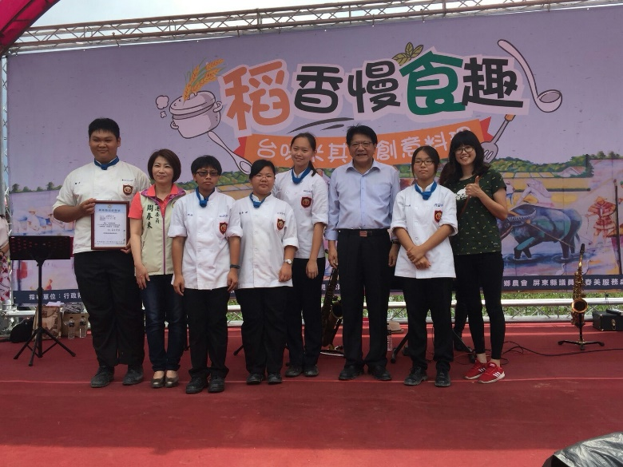
餐二5陳泰瑜、陳奕臣、餐二6黃煥傑與餐二8鍾効恩、蘇世恆【五虎將】獲得學生組【最佳視覺獎】 | 餐一3洪卉萱、邱如絹、餐一4陳欣妤與餐二8簡秀靜、鄭龍吉【PR叮噹】獲得學生組【最佳創意獎】
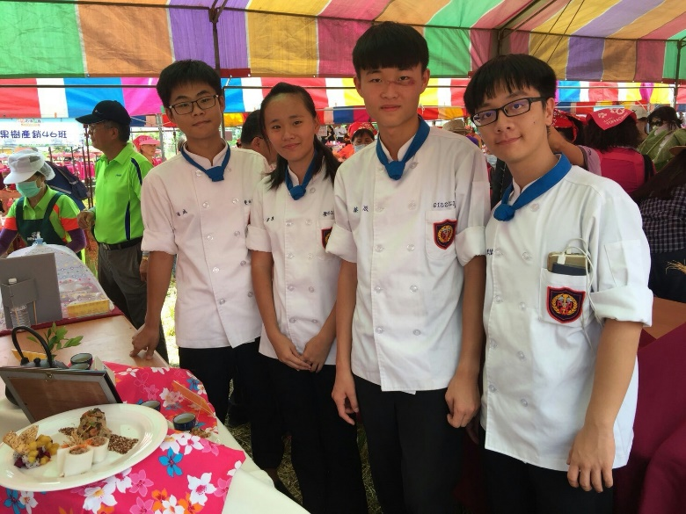 | 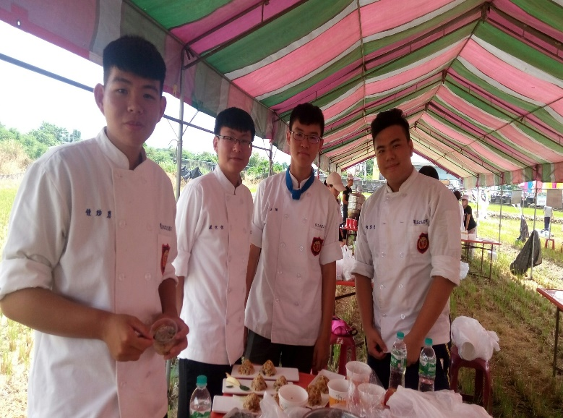
參賽學生與作品合影 | 參賽學生製備過程
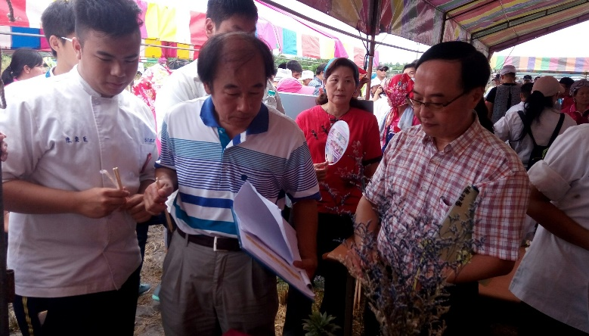 | 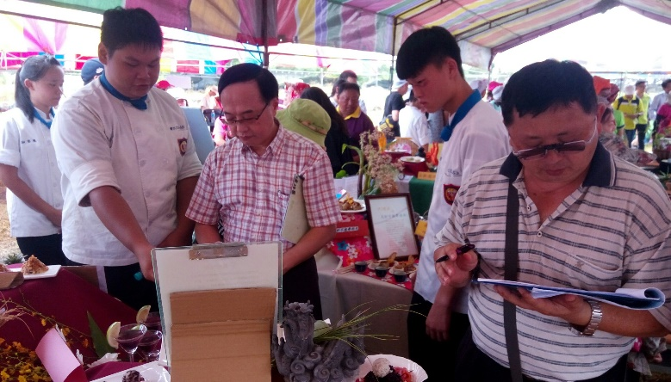
學生於評分過程中作菜餚說明(一) | 學生於評分過程中作菜餚說明(二)
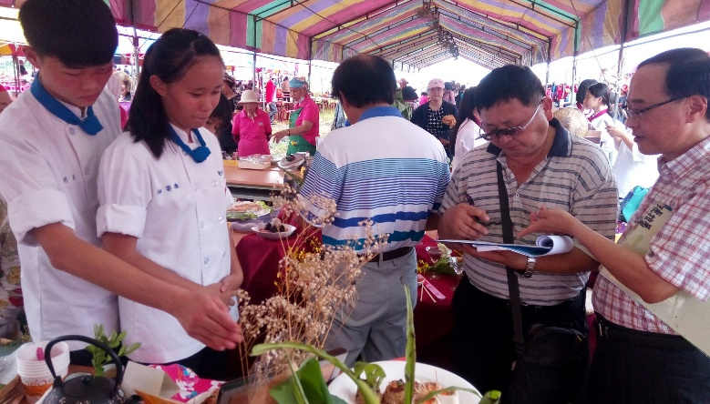 | 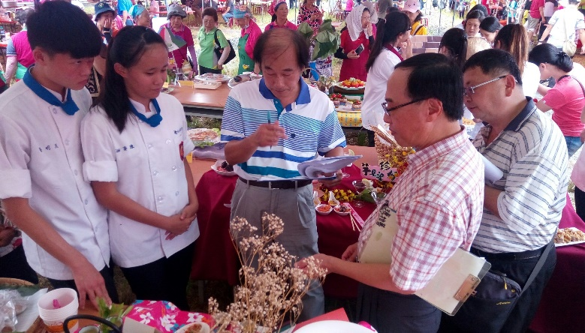
學生於評分過程中作菜餚說明(三) | 學生於評分過程中作菜餚說明(四)
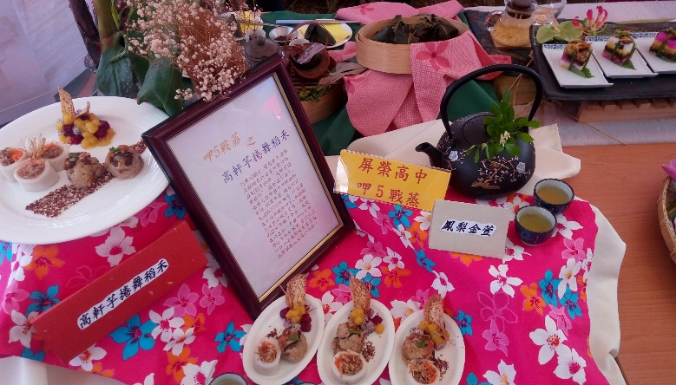 | 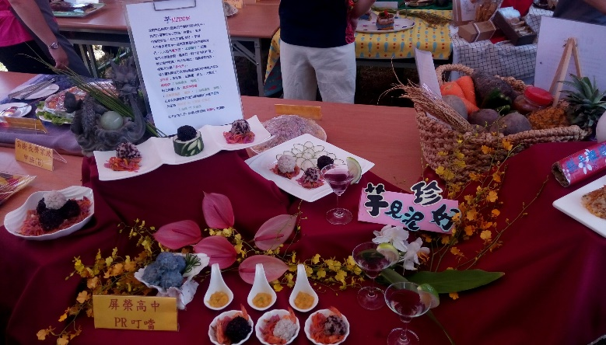
本校學生獲獎作品【佳作】 | 本校學生獲獎作品【最佳創意獎】
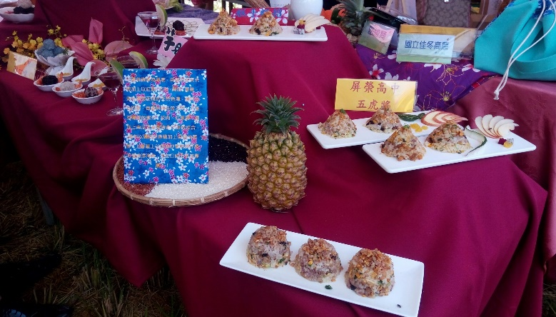 | 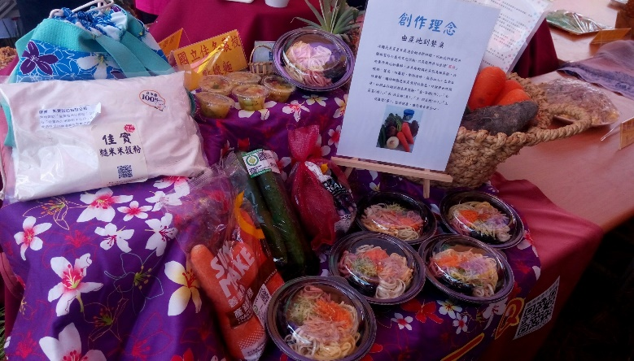
本校學生獲獎作品【最佳視覺獎】 | 參賽選手作品(一)
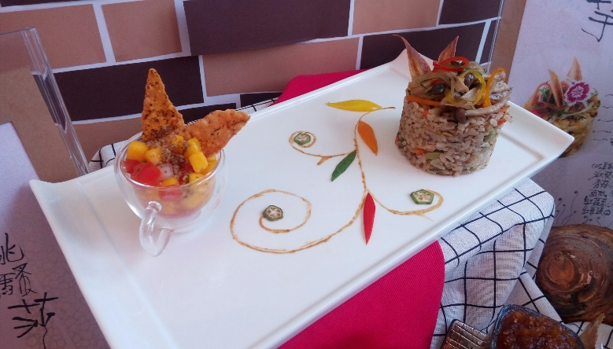 | 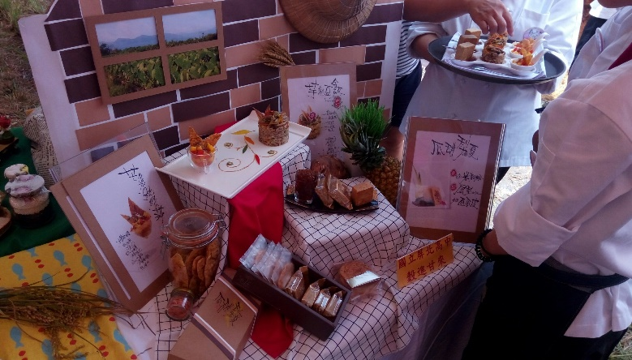
參賽選手作品(二) | 參賽選手作品(三)
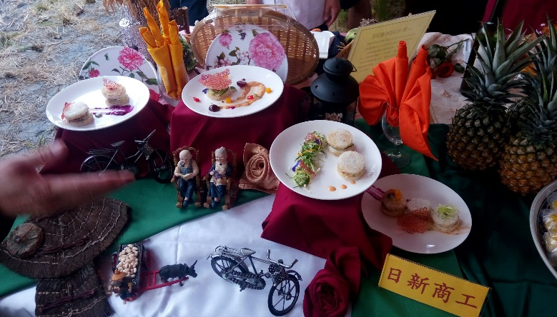 | 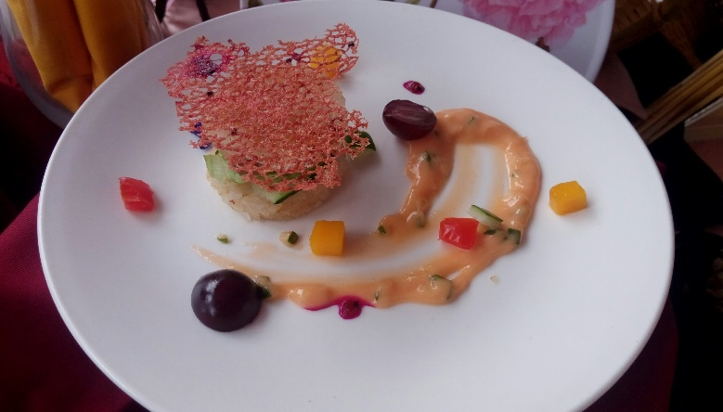
參賽選手作品(四) | 參賽選手作品(五)
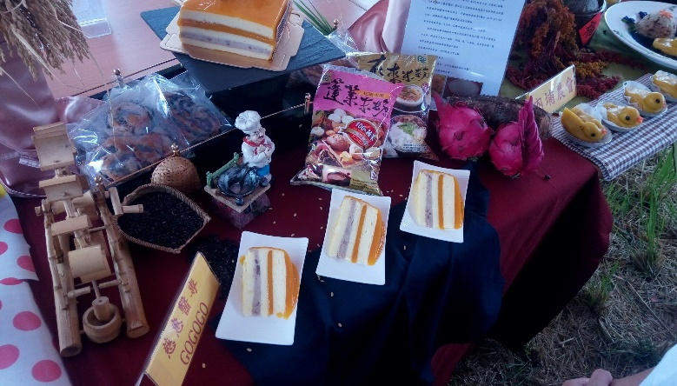 | 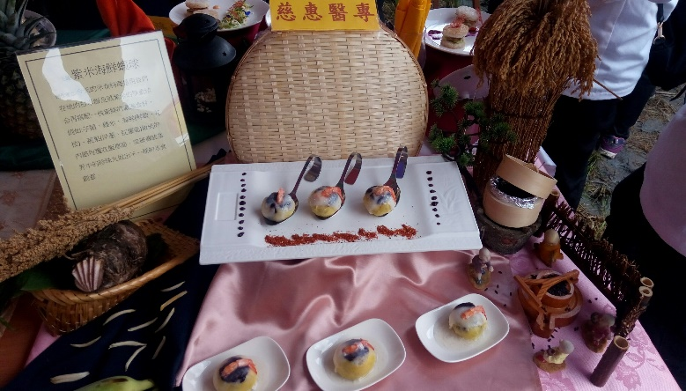
參賽選手作品(六) | 參賽選手作品(七)

